

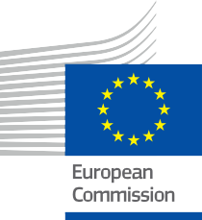

La cybersécurité dans la transition énergétique numérique
Brochure d'information – FR
ÉNERGIE

Copyright Mentions légales

Achevé en : Mars 2025
Avertissement | Ce projet a reçu un financement du programme Horizon de l'Union européenne pour la recherche et l'innovation (2021-2027) dans le cadre de la convention de subvention n° 101075596. Le contenu de ce cours relève de la seule responsabilité du projet Every1 et ne reflète pas nécessairement l'opinion de l'Union européenne. | Ce projet a reçu un financement du programme Horizon de l'Union européenne pour la recherche et l'innovation (2021-2027) au titre de la convention de subvention n° 101075596.  Le contenu de ce cours relève de la seule responsabilité du projet Every1 et ne reflète pas nécessairement l'opinion de l'Union européenne.
Avertissement concernant les images : | L'UE ne détient aucun droit d'auteur sur les images utilisées dans cette publication. La licence et l'autorisation d'utilisation des images sont indiquées sous chaque image. | L'UE ne détient aucun droit d'auteur sur les images utilisées dans cette publication. La licence et l'autorisation d'utilisation des images sont indiquées sous chaque image.
Avertissement concernant l'adaptation : | Certaines sections de ce matériel pédagogique sont tirées des ressources répertoriées dans la section Remerciements, offrant une perspective ciblée sur son sujet. Ces adaptations sont réalisées et publiées par le projet Every1 (l'« adaptateur ») et sont soumises à la licence CC BY-SA 4.0, sauf indication contraire. Every1 Project est seul responsable de ces travaux dérivés, et les adaptations ne sont pas approuvées par les créateurs des ressources originales. Traduit avec DeepL et vérifié par l’IA pour détecter d’éventuelles erreurs. Si vous avez repéré des erreurs et souhaitez nous aider à améliorer la traduction, n’hésitez pas à nous envoyer un message à every1translations@think-e.be | Certaines sections de ce matériel pédagogique sont tirées des  ressources répertoriées dans la section Remerciements, offrant une perspective ciblée sur son sujet. Ces adaptations sont réalisées et publiées par le projet Every1 (l'« adaptateur ») et sont sous licence CC BY-SA. 4.0 sauf indication contraire. Every1 Project est seul responsable de ces œuvres dérivées, et les adaptations ne sont pas approuvées par les créateurs des ressources originales.
Déclaration de réutilisabilité : | Vous pouvez modifier ce matériel afin de mieux l'adapter à vos besoins spécifiques et à votre contexte local. Cela peut impliquer d'incorporer des informations sur des initiatives locales, de traduire le contenu dans d'autres langues, ou en mettant l'accent sur les aspects les plus pertinents pour votre public. | Vous pouvez modifier ce matériel afin de mieux l'adapter à vos besoins spécifiques et à votre contexte local. Cela peut impliquer d'incorporer des informations sur des initiatives locales, de traduire le contenu dans d'autres langues ou de se concentrer sur des aspects les plus pertinents pour votre public.

Couverture par : « red and black love lock » par FlyD sous licence CC BY-SA 4.0
Police de caractères : EC Square Sans Pro, Garamond
Attribution : Ce matériau a été créé dans le cadre du projet Every1 et est sous licence CC BY-SA 4.0, sauf indication contraire.

Table des matières

Copyright Mentions légales 2
Table des matières 3
À propos de EVERY1 5
A | Qu'est-ce que la cybersécurité dans la transition énergétique numérique ? 5
B | Pourquoi la cybersécurité est-elle importante dans le cadre de la transition énergétique ? 6
C | Quelles sont les principales menaces et vulnérabilités en matière de cybersécurité ? 7
D | Quelles sont les mesures clés et les meilleures pratiques en matière de cybersécurité ? 8
I. Bonnes pratiques pour les propriétaires 9
III. Bonnes pratiques pour les communautés énergétiques 10
E | Que fait l'UE pour promouvoir la cybersécurité dans le cadre de la transition énergétique ? 11
I. Exemples concrets de cybersécurité dans la transition énergétique numérique 11
F | Technologies émergentes et cybersécurité 12
I. L'intelligence artificielle (IA) 12
Défis en matière de cybersécurité 12
Meilleures pratiques 12
II. Blockchain III. Internet des objets (IoT) 13
Défis en matière de cybersécurité 13
Meilleures pratiques 13
Défis en matière de cybersécurité 13
Meilleures pratiques 13
IV. Cloud Computing 14
Défis en matière de cybersécurité 14
Meilleures pratiques 14
G | Cybersécurité pour les systèmes énergétiques spécifiques 15
H | Études de cas et enseignements tirés 16
I | Remarques finales 17
Pour les propriétaires 17
Pour les entreprises 17
Pour les communautés énergétiques 17
Pour les décideurs politiques 17
Glossaire 19
Remerciements 20
Brochure d'information – FR 22

Every1 peut contribuer à la transition énergétique

À propos de EVERY1

Le projet Every1 s'est fixé pour objectif de proposer un concept percutant qui inclut tous les éléments nécessaires pour permettre une participation efficace de toutes les parties prenantes européennes au marché numérique de l'énergie. Le projet commence par une analyse approfondie, fondée sur des données, des parties prenantes et des écosystèmes afin de déterminer qui elles sont, ce qu'elles savent, comment elles utilisent les informations et où elles les recherchent. De même, les solutions existantes et émergentes seront évaluées et validées, et des cas d'utilisation serviront à comprendre ce que les parties prenantes doivent savoir afin d'assumer un rôle à la hauteur de leur potentiel. Cet écart est utilisé pour développer des parcours d'apprentissage qui permettent d'identifier le matériel nécessaire au renforcement des capacités. En parallèle, Every1 s'efforce de créer un marché en échangeant les meilleures pratiques avec les décideurs politiques et les régulateurs de l'énergie, en facilitant les discussions sur les obstacles et en développant du matériel de communication commun pour leurs pairs.
Vous souhaitez approfondir vos connaissances sur la transition énergétique numérique ? Scannez le code QR ci-dessous ou rendez-vous sur le site web du projet EVERY1 à l'adresse https://every1.energy/ pour découvrir des ressources, des études de cas et des informations sur la manière dont vous pouvez contribuer à façonner un avenir énergétique propre.


A | Qu'est-ce que la cybersécurité dans la transition énergétique numérique ?

La transition énergétique numérique (voir glossaire) représente un changement significatif dans la manière dont nous produisons, distribuons et consommons l'énergie. Elle s'appuie sur des technologies numériques telles que les réseaux intelligents (voir glossaire), l'intelligence artificielle et l'Internet des objets (IoT) (voir glossaire) pour révolutionner le secteur de l'énergie. Cette transition vise à créer un avenir plus durable en intégrant les sources d'énergie renouvelables dans le réseau, en optimisant l'utilisation de l'énergie grâce à des informations basées sur les données et à l'automatisation, et en donnant aux consommateurs les moyens de gérer leur consommation d'énergie et de participer à un écosystème énergétique plus collaboratif.

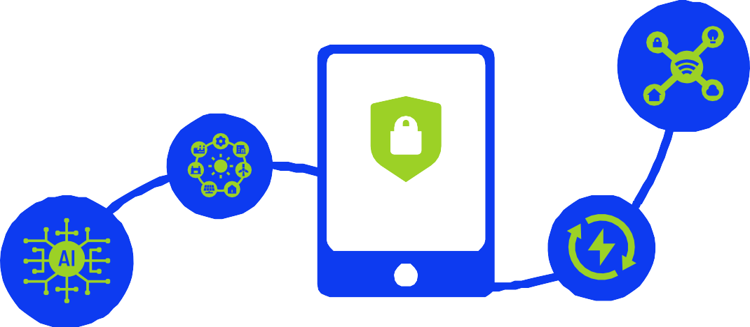
Cependant, cette dépendance accrue à l'égard des technologies numériques pose de nouveaux défis, notamment dans le domaine de la cybersécurité (voir glossaire).

La cybersécurité dans la transition énergétique
numérique désigne les mesures prises pour protéger la confidentialité, l'intégrité et la disponibilité des systèmes et des données énergétiques contre les cybermenaces.

Cette brochure s'adresse à un large éventail de lecteurs souhaitant en savoir plus sur la cybersécurité dans le cadre de la transition énergétique numérique. Que vous soyez un propriétaire souhaitant sécuriser vos appareils domestiques intelligents, une entreprise cherchant à protéger votre infrastructure énergétique ou une communauté énergétique (voir glossaire) visant à renforcer votre posture collective en matière de cybersécurité, cette brochure vous fournira des informations et des conseils précieux.

B | Pourquoi la cybersécurité est-elle importante dans le cadre de la transition énergétique ?

Le secteur de l'énergie connaît actuellement une transformation majeure, portée par la transition énergétique numérique. Des objectifs ambitieux, tels que le Pacte vert pour l'Europe, façonnent le paysage et soulignent l'importance de la numérisation dans la création d'un avenir énergétique durable.
La dépendance croissante à l'égard des technologies numériques et l'interconnexion des systèmes énergétiques créent de nouvelles vulnérabilités que des acteurs malveillants peuvent exploiter. Les cyberattaques visant les infrastructures énergétiques peuvent perturber les opérations, compromettre des données sensibles et même entraîner des dommages physiques, avec des conséquences potentiellement dévastatrices pour les individus, les entreprises et l'environnement.
Par exemple, une cyberattaque contre un réseau électrique pourrait entraîner des pannes de courant généralisées, perturbant des services essentiels tels que les hôpitaux, les transports et les réseaux de communication. Une violation de données (voir glossaire) dans une entreprise du secteur de l'énergie pourrait exposer des informations sensibles sur les clients, telles que leurs noms, adresses et habitudes de consommation d'énergie, à des risques d'usurpation d'identité ou à d'autres activités malveillantes.
La cybersécurité est donc essentielle pour garantir la fiabilité, la sûreté et la sécurité du secteur énergétique à l'ère numérique.

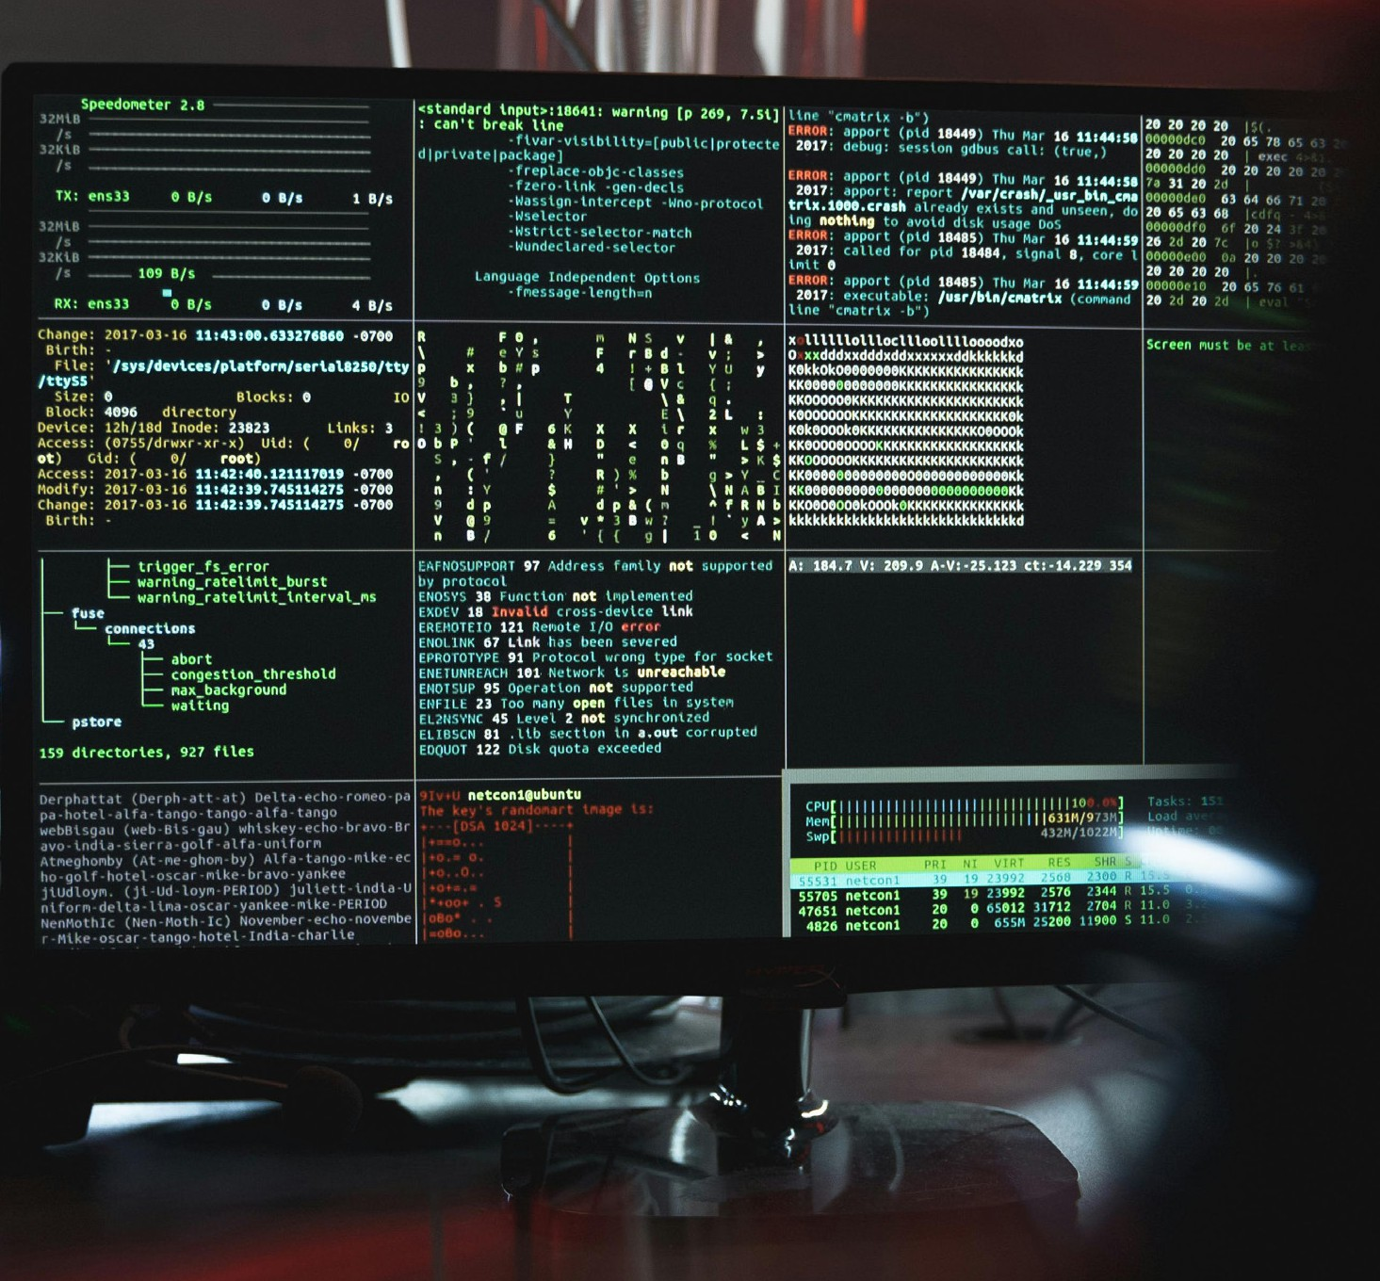
FIGURE 1 : « CLOSE-UP VIEW OF SYSTEM HACKING IN A MONITOR » (GROS PLAN SUR LE PIRATAGE D'UN SYSTÈME SUR UN MONITEUR) PAR TIMA MIROSHNICHENKO SOUS LICENCE CC BY-SA 4.0

C | Quelles sont les principales menaces et vulnérabilités en matière de cybersécurité ?

La transition énergétique numérique introduit toute une série de menaces et de vulnérabilités en matière de cybersécurité qui doivent être traitées :
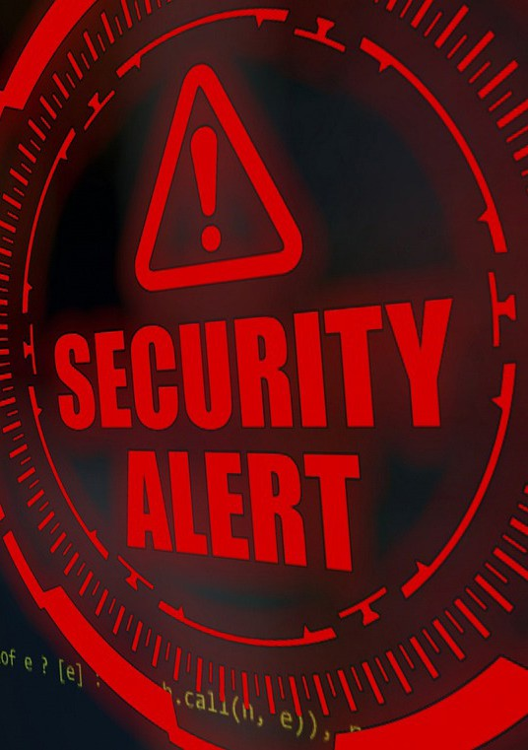

- Surface d'attaque accrue : le nombre croissant d'appareils et de systèmes interconnectés augmente les points d'entrée potentiels pour les pirates. Chaque appareil connecté, des compteurs intelligents (voir glossaire) dans les foyers aux capteurs dans les centrales électriques, représente une vulnérabilité potentielle que les pirates pourraient exploiter pour accéder au réseau.
- Violations de données : les données sensibles, telles que les informations sur les clients, les habitudes de consommation d'énergie et les systèmes de contrôle du réseau, deviennent vulnérables au vol ou à la
manipulation. Les pirates pourraient voler ces données à des fins lucratives, d'espionnage ou pour perturber les opérations.
- Perturbations opérationnelles : les cyberattaques peuvent perturber la production, la distribution et la consommation d'énergie, entraînant des coupures de courant et des pertes financières. Les attaquants pourraient cibler des infrastructures critiques, telles que des centrales électriques ou des sous-stations, afin de provoquer des pannes généralisées ou de perturber les chaînes d'approvisionnement en énergie (voir glossaire).
- Vulnérabilités de la chaîne d'approvisionnement : les chaînes d'approvisionnement complexes du secteur de l'énergie peuvent être exploitées par des attaquants pour compromettre des composants ou des services critiques. Les attaquants pourraient cibler les fournisseurs de logiciels, de matériel informatique ou d'autres services afin d'accéder aux systèmes énergétiques ou de perturber leur fonctionnement.

FIGURE 2 : « SÉCURITÉ, ALARME, IMAGE DE SURVEILLANCE » PAR ELCHINATOR SOUS LICENCE CC BY-SA 4.0

D | Quelles sont les mesures clés et les meilleures pratiques en matière de cybersécurité ?

Pour atténuer les risques liés à la cybersécurité dans le cadre de la transition énergétique numérique, il est essentiel d'adopter une approche à plusieurs niveaux, comprenant :
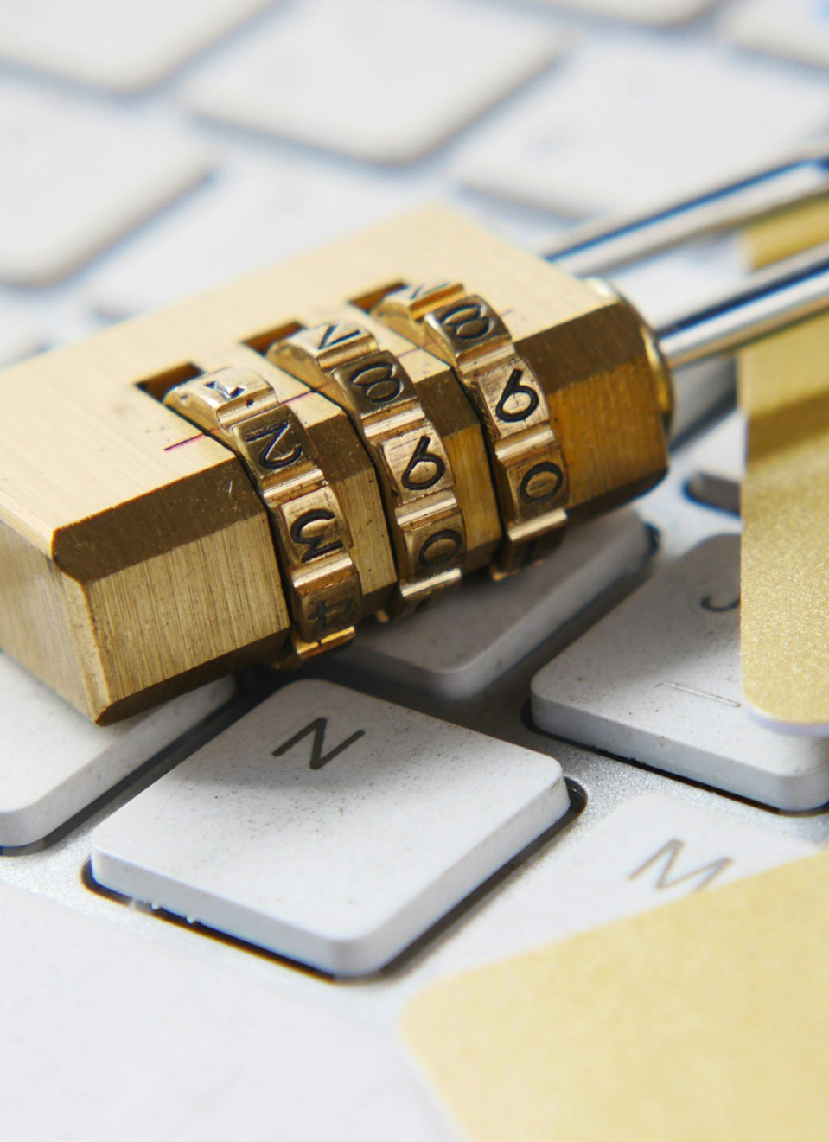

  - Évaluation et gestion des risques : évaluer et mettre à jour régulièrement les risques liés à la cybersécurité, en mettant en œuvre des stratégies d'atténuation appropriées. Cela implique d'identifier les menaces, les vulnérabilités et les impacts potentiels, et d'élaborer des plans pour y remédier.
  - Sécurité des réseaux : mettre en œuvre des mesures de sécurité des réseaux (voir glossaire) robustes, telles que des pare-feu, des systèmes de détection d'intrusion et des protocoles de communication sécurisés. Cela permet d'empêcher tout accès non autorisé aux systèmes et aux données énergétiques.
  - Protection des données : cryptez les données sensibles, mettez en place des contrôles d'accès et sauvegardez régulièrement les informations critiques. Cela permet de protéger les données contre le vol, la manipulation ou la perte.
- Formation à la sensibilisation à la sécurité : sensibilisez vos employés et vos clients aux menaces liées à la cybersécurité et aux meilleures pratiques. Cela permet de créer une culture de sensibilisation à la cybersécurité et de réduire le risque d'erreur humaine.
- Planification de la réponse aux incidents : élaborez et testez régulièrement des plans de réponse aux incidents afin de garantir une réponse rapide et coordonnée aux cyberattaques. Cela permet de minimiser l'impact des cyberattaques et de rétablir rapidement le fonctionnement normal.
- Collaboration et partage d'informations : encouragez la collaboration entre les entreprises énergétiques, les gouvernements et les experts en cybersécurité afin de partager les informations sur les menaces et les meilleures pratiques. Cela permet de garder une longueur d'avance sur les menaces émergentes et d'améliorer la posture globale du secteur énergétique en matière de cybersécurité.

FIGURE 3 : « UN Cadenas en or posé sur un clavier » par Towfiq Barbhuiya sous licence CC BY-SA 4.0

Bonnes pratiques pour les propriétaires
- Bonnes pratiques pour les entreprises

Les propriétaires peuvent prendre plusieurs mesures pour améliorer leur cybersécurité et protéger leurs appareils domestiques intelligents et leurs systèmes énergétiques contre les cybermenaces :
  - Utilisez des mots de passe forts et changez-les régulièrement. Les mots de passe forts doivent être uniques, complexes et difficiles à deviner. Ils doivent être changés régulièrement afin de réduire le risque d'accès non autorisé.
  - Maintenez vos logiciels et vos appareils à jour avec les derniers correctifs de sécurité. Les mises à jour logicielles comprennent souvent des correctifs de sécurité qui corrigent les vulnérabilités connues. Maintenir vos logiciels et vos appareils à jour permet de vous protéger contre les attaques qui exploitent ces vulnérabilités.
  - Soyez prudent lorsque vous ouvrez des courriels ou cliquez sur des liens provenant d'expéditeurs inconnus. Les courriels d'hameçonnage (voir glossaire) sont une tactique couramment utilisée par les pirates pour voler des informations personnelles ou installer des logiciels malveillants (voir glossaire). Les propriétaires doivent être prudents lorsqu'ils ouvrent des courriels ou cliquent sur des liens provenant d'expéditeurs inconnus.
  - Utilisez un réseau Wi-Fi sécurisé et envisagez d'activer un pare-feu. Un réseau Wi-Fi sécurisé utilise le cryptage pour protéger les données transmises sur le réseau. Un pare-feu permet de bloquer les accès non autorisés au réseau domestique.
  - Surveillez votre consommation d'énergie afin de détecter toute activité inhabituelle. Des schémas de consommation d'énergie inhabituels pourraient indiquer une cyberattaque. Les propriétaires doivent surveiller leur consommation d'énergie afin de détecter toute activité inhabituelle et signaler toute activité suspecte à leur fournisseur d'énergie.
Les entreprises du secteur de l'énergie sont exposées à un risque accru de cyberattaques en raison du caractère critique de leurs infrastructures et de leurs données. Elles doivent mettre en œuvre des mesures de cybersécurité complètes afin de protéger leurs activités et leurs clients
- Mettez en place une politique complète en matière de cybersécurité et formez vos employés aux meilleures pratiques. Une politique de cybersécurité doit décrire les procédures de sécurité et les meilleures pratiques de l'entreprise. Les employés doivent être formés à cette politique et à leur rôle dans la protection des actifs de l'entreprise.
- Évaluez et actualisez régulièrement les risques liés à la cybersécurité. Le paysage de la cybersécurité est en constante évolution, c'est pourquoi les entreprises doivent régulièrement évaluer et actualiser leurs risques en matière de cybersécurité. Cela implique d'identifier les nouvelles menaces, vulnérabilités et impacts, et d'élaborer des plans pour y faire face.
- Investissez dans des mesures de sécurité réseau robustes et des solutions de protection des données. Les entreprises doivent investir dans des mesures de sécurité réseau robustes, telles que des pare-feu, des systèmes de détection d'intrusion et des protocoles de communication sécurisés. Elles doivent également mettre en œuvre des solutions de protection des données, telles que le chiffrement, les contrôles d'accès et les outils de prévention des pertes de données.
- Élaborez un plan d'intervention en cas d'incident et testez-le régulièrement. Un plan d'intervention en cas d'incident décrit les mesures que l'entreprise prendra en cas de cyberattaque. Ce plan doit être testé régulièrement afin de s'assurer qu'il est efficace et que les employés savent quoi faire en cas d'attaque.
- Tenez compte de la cybersécurité lors du choix et de la mise en œuvre de solutions énergétiques numériques. Lors du choix et de la mise en œuvre de solutions énergétiques numériques, les entreprises doivent tenir compte des implications en matière de cybersécurité. Elles doivent choisir des solutions dotées de fonctionnalités de sécurité robustes et pouvant être intégrées dans la stratégie globale de cybersécurité de l'entreprise.



Bonnes pratiques pour les communautés énergétiques
Les communautés énergétiques, qui sont des groupes d'individus, d'entreprises ou d'organisations qui collaborent pour produire, distribuer ou consommer de l'énergie, doivent également donner la priorité à la cybersécurité :
  - Mettre en place un groupe de travail sur la cybersécurité pour traiter les risques spécifiques à la communauté. Ce groupe de travail devrait être chargé d'évaluer les risques liés à la cybersécurité, d'élaborer des stratégies d'atténuation et de promouvoir la sensibilisation à la cybersécurité au sein de la communauté.
  - Partagez les informations sur les menaces et les meilleures pratiques entre les membres de la communauté. Cela permet de s'assurer que tous les membres de la communauté sont informés des dernières menaces et vulnérabilités et qu'ils prennent les mesures nécessaires pour se protéger.
  - Sensibilisez à la cybersécurité par le biais d'ateliers et de sessions de formation. Les ateliers et les sessions de formation peuvent contribuer à informer les membres de la communauté sur les menaces liées à la cybersécurité et les meilleures pratiques.
  - Mettre en œuvre des mesures de cybersécurité dans les projets énergétiques communautaires. Lors de la mise en œuvre de projets énergétiques communautaires, tels que l'installation de panneaux solaires ou de micro-réseaux, la cybersécurité doit être prise en compte dès le départ.
  - Collaborer avec les autorités locales et les entreprises énergétiques sur des initiatives en matière de cybersécurité. La collaboration avec les autorités locales et les entreprises énergétiques peut contribuer à améliorer la posture globale de la communauté énergétique en matière de cybersécurité.


FIGURE 4 : « DEUX PERSONNES SE SERRANT LA MAIN » PAR KETUT SUBIYANTO SOUS LICENCE CC BY-SA 4.0

E | Que fait l'UE pour promouvoir la cybersécurité dans le cadre de la transition énergétique ?

L'Union européenne reconnaît l'importance cruciale de la cybersécurité dans la transition énergétique numérique et a pris plusieurs mesures pour relever ces défis :
  - Directive NIS : la directive sur la sécurité des réseaux et de l'information (NIS) établit un cadre pour la coopération en matière de cybersécurité et le partage d'informations entre les États membres de l'UE. Elle impose aux entreprises du secteur de l'énergie de mettre en œuvre des mesures de cybersécurité appropriées et de signaler les incidents cybernétiques importants aux autorités nationales.
  - Loi sur la cybersécurité : la loi sur la cybersécurité renforce le mandat de l'Agence européenne chargée de la cybersécurité (ENISA) et établit un cadre européen de certification en matière de cybersécurité. Ce cadre contribuera à garantir que les solutions énergétiques numériques répondent aux normes de cybersécurité.
- REPowerEU : le plan REPowerEU vise à accélérer la transition vers une énergie propre et à réduire la dépendance vis-à-vis des combustibles fossiles russes, en mettant l'accent sur la cybersécurité comme facteur clé. Le plan comprend des mesures visant à renforcer la cybersécurité des infrastructures énergétiques et à promouvoir la recherche et l'innovation dans le domaine des technologies de cybersécurité.
- Programme politique pour la décennie numérique 2030 : le programme politique pour la décennie numérique 2030 fixe des objectifs ambitieux pour la transformation numérique en Europe, y compris la cybersécurité dans le secteur de l'énergie. Le programme vise à créer un environnement numérique plus sûr et plus résilient pour tous les Européens.

Exemples concrets de cybersécurité dans la transition énergétique numérique
Plusieurs initiatives menées à travers l'Union européenne illustrent la mise en œuvre de mesures de cybersécurité dans le cadre de la transition énergétique numérique :
Energiewende allemande
Le projet allemand Energiewende accorde la priorité à la cybersécurité dans ses efforts pour intégrer les sources d'énergie renouvelables à grande échelle dans le réseau national. Le projet a mis en place un cadre de cybersécurité qui comprend des évaluations des risques, des audits de sécurité et la planification des interventions en cas d'incident.
Ørsted (Danemark)
Ørsted, une entreprise danoise spécialisée dans les énergies renouvelables, met en œuvre des mesures de cybersécurité robustes pour protéger ses parcs éoliens offshore et son infrastructure numérique. L'entreprise dispose d'une équipe dédiée à la cybersécurité qui s'efforce d'identifier et d'atténuer les cybermenaces.
Amsterdam Smart City
L'initiative Amsterdam Smart City intègre des considérations de cybersécurité dans ses réseaux intelligents
et ses systèmes de gestion de l'énergie. La ville a mis en place un centre d'opérations de sécurité (SOC) pour surveiller et répondre aux cybermenaces.

F | Technologies émergentes et cybersécurité

Le secteur de l'énergie est en constante évolution, avec l'émergence constante de nouvelles technologies. Ces technologies peuvent apporter des avantages significatifs, tels qu'une efficacité, une fiabilité et une durabilité accrues. Cependant, elles peuvent également introduire de nouveaux défis en matière de cybersécurité. Il est important de
examiner les implications spécifiques de chaque technologie en matière de cybersécurité et de mettre en œuvre des mesures de sécurité appropriées pour protéger les infrastructures et les données énergétiques contre les cybermenaces.

L'intelligence artificielle (IA)

L'IA (voir glossaire) est utilisée dans le secteur de l'énergie à des fins diverses, telles que l'optimisation de la consommation d'énergie, la prévision de la demande énergétique et la détection d'anomalies. Cependant, les systèmes d'IA peuvent également être vulnérables aux cyberattaques. Les pirates pourraient manipuler les algorithmes d'IA pour perturber les opérations ou voler des données.

Défis en matière de cybersécurité

  - Empoisonnement des données : les pirates pourraient manipuler les données utilisées pour entraîner les algorithmes d'IA, ce qui conduirait à des résultats inexacts ou biaisés.
  - Attaques adversaires : les pirates pourraient créer des entrées malveillantes qui provoquent un dysfonctionnement des systèmes d'IA ou produisent des résultats inattendus.
  - Vol de modèles: les pirates pourraient voler des modèles d'IA, qui constituent une propriété intellectuelle précieuse.

Meilleures pratiques

  - Sécurisez les données utilisées pour entraîner les algorithmes d'IA. Cela inclut la mise en place de contrôles d'accès, le chiffrement des données et la sauvegarde régulière des données.
  - Mettez en place des défenses contre les attaques adversaires. Cela implique notamment d'utiliser des algorithmes d'IA robustes, résistants à la manipulation, et de mettre en œuvre des techniques de validation des entrées.
  - Protéger les modèles d'IA contre le vol. Cela inclut l'utilisation du cryptage, des contrôles d'accès et des techniques de tatouage numérique.

Blockchain III. Internet des objets (IoT)

La blockchain (voir glossaire) est une technologie de registre distribué qui peut être utilisée pour enregistrer et vérifier des transactions. Dans le secteur de l'énergie, la blockchain peut être utilisée pour suivre la production, la distribution et la consommation d'énergie. Cependant, les systèmes blockchain peuvent également être vulnérables aux cyberattaques. Des pirates pourraient tenter de manipuler la blockchain pour voler de l'énergie ou perturber les opérations.

Défis en matière de cybersécurité

    - Attaques à 51 % : si un attaquant prend le contrôle de plus de 50 % de la puissance de calcul du réseau, il peut manipuler la blockchain.
    - Vulnérabilités des contrats intelligents : les contrats intelligents sont des contrats à exécution automatique stockés sur la blockchain. Si un contrat intelligent contient des vulnérabilités, des pirates pourraient les exploiter pour voler des fonds ou perturber les opérations.

Meilleures pratiques

    - Utilisez une plateforme blockchain réputée. Les plateformes réputées disposent de mesures de sécurité solides pour se protéger contre les attaques.
    - Vérifiez soigneusement les contrats intelligents avant de les déployer. Cela permet d'identifier et de corriger les vulnérabilités.

Mettez en place des contrôles d'accès pour restreindre l'accès aux systèmes blockchain.
L'IoT désigne le réseau d'appareils connectés qui collectent et échangent des données. Dans le secteur de l'énergie, l'IoT est utilisé pour surveiller et contrôler les actifs énergétiques, tels que les compteurs intelligents, les thermostats et les appareils électroménagers. Cependant, les appareils IoT peuvent également être vulnérables aux cyberattaques. Les pirates pourraient exploiter les vulnérabilités des appareils IoT pour accéder au réseau ou perturber son fonctionnement.

Défis en matière de cybersécurité

- Sécurité faible : de nombreux appareils IoT ont des fonctionnalités de sécurité faibles, telles que des mots de passe par défaut et des communications non cryptées.
- Absence de mises à jour : de nombreux appareils IoT ne reçoivent pas de mises à jour de sécurité régulières, ce qui peut les rendre vulnérables aux attaques.
- Botnets : les pirates peuvent compromettre les appareils IoT et les utiliser pour lancer des attaques par déni de service distribué (DDoS).

Meilleures pratiques

- Modifiez les mots de passe par défaut et utilisez des mots de passe forts.

- Maintenez les appareils IoT à jour avec les derniers correctifs de sécurité.

- Désactivez les fonctionnalités inutiles sur les appareils IoT.

- Séparez les réseaux IoT des systèmes énergétiques critiques.

Cloud Computing
En conclusion, les technologies émergentes offrent de nombreux avantages pour le secteur de l'énergie, mais elles introduisent également de nouveaux défis en matière de cybersécurité. En comprenant
ces défis et en mettant en œuvre des mesures de sécurité appropriées, nous pouvons tirer parti des avantages de ces echnologies tout en protégeant les infrastructures et les données énergétiques critiques contre les cybermenaces.

Le cloud computing (voir glossaire) désigne la fourniture de services informatiques, tels que des serveurs, du stockage et des logiciels, via Internet. Dans le secteur de l'énergie, le cloud computing est utilisé pour stocker et traiter des données, gérer des actifs énergétiques et fournir des services énergétiques. Cependant, le cloud computing peut également présenter des risques en matière de cybersécurité. Des pirates pourraient tenter d'accéder à des systèmes basés sur le cloud afin de voler des données ou de perturber les opérations.

Défis en matière de cybersécurité

  - Violations de données : les fournisseurs de services cloud stockent une grande quantité de données, qui peuvent être la cible d'attaquants.

  - Usurpation de compte : les pirates pourraient accéder aux comptes cloud et manipuler les données ou perturber les services.

  - API non sécurisées : les fournisseurs de services cloud proposent des API (interfaces de programmation d'applications) qui permettent aux clients d'interagir avec leurs services. Si ces API ne sont pas sécurisées, les pirates peuvent les exploiter pour accéder aux données ou perturber les services.

Meilleures pratiques

  - Choisissez un fournisseur de services cloud réputé qui met en œuvre des mesures de sécurité rigoureuses.

  - Mettez en place des contrôles d'accès stricts pour restreindre l'accès aux systèmes basés sur le cloud.

  - Cryptez les données sensibles stockées dans le cloud.

  - Surveillez régulièrement l'activité du cloud afin de détecter toute activité suspecte.

G | Cybersécurité pour les systèmes énergétiques spécifiques


Les différents types de systèmes énergétiques ont des besoins différents en matière de cybersécurité. Il est important de prendre en compte les défis spécifiques et les meilleures pratiques en matière de cybersécurité pour chaque type de système :

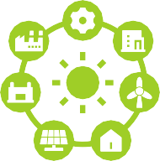






Réseaux intelligents

Les réseaux intelligents sont des réseaux électriques modernisés qui utilisent les technologies numériques pour améliorer l'efficacité, la fiabilité et la durabilité. Cependant, les réseaux intelligents introduisent également de nouveaux défis en matière de cybersécurité. Les pirates pourraient tenter de perturber la distribution d'électricité, de manipuler les prix de l'électricité ou de voler les données des clients. Pour atténuer ces risques, il est important de mettre en œuvre des mesures de sécurité réseau robustes, de protéger les données et de sensibiliser les employés et les clients aux menaces liées à la cybersécurité.

Systèmes d'énergie renouvelable

Les systèmes d'énergie renouvelable, tels que les panneaux solaires et les éoliennes, sont de plus en plus courants. Ces systèmes sont souvent connectés à Internet, ce qui peut les rendre vulnérables aux cyberattaques. Les pirates pourraient tenter de perturber la production d'énergie ou de voler des données. Pour atténuer ces risques, il est important de sécuriser les systèmes d'énergie renouvelable à l'aide de mots de passe forts, de pare-feu et de systèmes de détection d'intrusion.

Infrastructure de recharge des véhicules électriques

Les infrastructures de recharge pour véhicules électriques se développent rapidement. Les stations de recharge sont souvent connectées à Internet, ce qui peut les rendre vulnérables aux cyberattaques. Les pirates pourraient tenter de perturber la recharge, de voler les données des clients ou de manipuler les prix de l'électricité. Pour atténuer ces risques, il est important de sécuriser les stations de recharge à l'aide de mots de passe forts, de pare-feu et de systèmes de détection d'intrusion.

Systèmes de stockage d'énergie

Les systèmes de stockage d'énergie, tels que les batteries, prennent de plus en plus d'importance à mesure que le secteur de l'énergie se tourne vers les sources d'énergie renouvelables. Ces systèmes sont souvent connectés à Internet, ce qui les rend vulnérables aux cyberattaques. Les pirates pourraient tenter de perturber le stockage d'énergie ou de voler des données. Pour atténuer ces risques, il est important de sécuriser les systèmes de stockage d'énergie à l'aide de mots de passe forts, de pare-feu et de systèmes de détection d'intrusion.

H | Études de cas et enseignements tirés

Ces dernières années, plusieurs cyberattaques ont visé les infrastructures énergétiques. Ces attaques ont mis en évidence l'importance de la cybersécurité et les conséquences potentielles d'un manque de protection des infrastructures critiques.
●
Un exemple notable est la cyberattaque de 2015 contre le réseau électrique ukrainien, qui a provoqué des pannes d'électricité généralisées. Les attaquants ont utilisé des logiciels malveillants pour perturber les systèmes de contrôle de plusieurs sous-stations électriques, provoquant une panne d'électricité qui a touché des centaines de milliers de personnes.
●
Un autre exemple est l'attaque par ransomware NotPetya de 2017, qui a touché plusieurs entreprises énergétiques à travers le monde entier. Les attaquants ont utilisé un ransomware pour crypter les données des ordinateurs infectés, exigeant une rançon pour la clé de décryptage. L'attaque a causé d'importantes perturbations dans les opérations énergétiques et entraîné des pertes financières pour les entreprises touchées.

Ces attaques ont mis en évidence l'importance de mettre en œuvre des mesures de cybersécurité robustes, de sensibiliser les employés et les clients aux menaces de cybersécurité et d'élaborer des plans d'intervention en cas d'incident.

I | Remarques finales

La transition énergétique numérique en est encore à ses débuts et le paysage de la cybersécurité est en constante évolution. De nouvelles menaces et vulnérabilités apparaissent sans cesse, il est donc important de garder une longueur d'avance.
Voici quelques recommandations destinées aux propriétaires immobiliers, aux entreprises, aux communautés énergétiques et aux décideurs politiques afin d'améliorer la cybersécurité dans le secteur de l'énergie :

Pour les propriétaires

  - Restez informés des menaces liées à la cybersécurité et des meilleures pratiques.
  - Utilisez des mots de passe forts et changez-les régulièrement.
  - Maintenez vos logiciels et appareils à jour avec les derniers correctifs de sécurité.
  - Soyez prudent lorsque vous ouvrez des e-mails ou cliquez sur des liens provenant d'expéditeurs inconnus.
  - Utilisez un réseau Wi-Fi sécurisé et envisagez d'activer un pare-feu.
  - Surveillez votre consommation d'énergie afin de détecter toute activité inhabituelle.

Pour les entreprises

- Mettez en place une politique complète en matière de cybersécurité et formez vos employés aux meilleures pratiques.
- Évaluez et actualisez régulièrement les risques liés à la cybersécurité.
- Investissez dans des mesures de sécurité réseau robustes et des solutions de protection des données.
- Élaborez un plan d'intervention en cas d'incident et testez-le régulièrement.
- Tenez compte de la cybersécurité lors de la sélection et de la mise en œuvre de solutions énergétiques numériques.

Pour les communautés énergétiques


- Mettre en place un groupe de travail sur la cybersécurité afin de traiter les risques spécifiques à la communauté.
- Partager les informations sur les menaces et les meilleures pratiques entre les membres de la communauté.
- Sensibiliser à la cybersécurité par le biais d'ateliers et de sessions de formation.
- Mettre en œuvre des mesures de cybersécurité dans les projets énergétiques communautaires.
- Collaborer avec les autorités locales et les entreprises énergétiques sur des initiatives en matière de cybersécurité.

Pour les décideurs politiques

- Élaborer et mettre en œuvre des réglementations et des normes en matière de cybersécurité pour le secteur de l'énergie.
- Promouvoir la recherche et l'innovation dans les technologies de cybersécurité.
- Soutenir les initiatives de sensibilisation et d'éducation à la cybersécurité.
- Favoriser la collaboration entre les entreprises énergétiques, les gouvernements et les experts en cybersécurité.

Pour les propriétaires, les entreprises et les communautés énergétiques

Rechercher l'aide d'experts : Si vous avez besoin d’une assistance supplémentaire, consultez des professionnels certifiés en cybersécurité ou des cabinets spécialisés en énergie dans votre région. Recherchez des organisations proposant des audits de cybersécurité, la planification des réponses aux incidents et l’intégration sécurisée des systèmes énergétiques.
Tirer parti des ressources communautaires : engagez-vous auprès des agences énergétiques locales, des services municipaux ou des réseaux communautaires dans le domaine de l'énergie. Ces organisations fournissent souvent des informations sur les programmes de soutien régionaux, les prestataires de services de confiance et les ateliers permettant d'améliorer vos connaissances en matière de cybersécurité.
Restez à jour : compte tenu de la nature évolutive des cybermenaces, recherchez en permanence des informations actualisées auprès de sources fiables telles que les agences nationales de cybersécurité, l'Agence européenne chargée de la cybersécurité (ENISA) et les organismes reconnus du secteur de la cybersécurité.

La transition énergétique numérique offre une occasion unique de créer un avenir énergétique plus propre, plus efficace et plus résilient. Cependant, cette transition doit s'accompagner de mesures de cybersécurité robustes afin de protéger les infrastructures et les données critiques contre les cybermenaces. En prenant des mesures proactives pour renforcer la cybersécurité, nous pouvons garantir que la transition énergétique numérique tiendra sa promesse d'un avenir énergétique plus sûr et plus durable pour tous. Travaillons ensemble pour construire une base solide pour l'ère de l'énergie numérique !

Bien que cette brochure s'efforce de fournir des informations précises et à jour, il est essentiel de garder à l'esprit que le paysage énergétique numérique et les meilleures pratiques en matière de cybersécurité sont en constante évolution.
Les lecteurs sont invités à se tenir informés des dernières évolutions et à consulter des sources fiables pour obtenir les conseils les plus récents.

FIGURE 5 : « MACBOOK PRO SUR SURFACE BLANCHE » PAR TIANYI MA SOUS LICENCE CC BY-SA 4.0

Glossaire

Intelligence artificielle (IA)
Apprendre aux ordinateurs à penser comme des humains, ce qui peut être utilisé pour rendre les systèmes énergétiques plus efficaces.

Blockchain
Un système d'archivage numérique ultra sécurisé et transparent, idéal pour échanger de l'énergie et protéger les données.

Cloud Computing
Utilisation d'Internet pour stocker des fichiers et exécuter des logiciels, plutôt que votre propre ordinateur.

Cybersécurité
Protection des ordinateurs et des réseaux contre les pirates informatiques et les virus.

Violation de données
Lorsque des informations privées sont volées ou divulguées.

Transition énergétique numérique
Utiliser la technologie pour rendre l'énergie plus propre, plus efficace et plus sûre.

Communauté énergétique
Groupe de personnes qui s'associent pour rendre leur consommation d'énergie plus propre et plus efficace.

Internet des objets (IoT)
Objets du quotidien connectés à Internet, comme les réfrigérateurs intelligents.

Logiciels malveillants
Logiciels malveillants tels que les virus et les logiciels espions.

Sécurité réseau
Assurer la sécurité des réseaux informatiques.

Hameçonnage
E-mails ou messages qui tentent de vous inciter à divulguer des informations personnelles.

Ransomware
Logiciel qui verrouille votre ordinateur jusqu'à ce que vous payiez une rançon.

Réseau intelligent
Réseau électrique moderne qui utilise la technologie pour fonctionner plus efficacement.

Compteur intelligent
Appareil qui mesure votre consommation d'énergie.

Chaîne d'approvisionnement
Les étapes nécessaires à la fabrication et à la vente d'un produit. Les chaînes d'approvisionnement en énergie peuvent être vulnérables aux cyberattaques.

Remerciements

Centre consultatif sur l'énergie rurale

Ce centre fournit des conseils et un soutien aux communautés rurales dans le domaine de l'énergie, notamment des informations sur les meilleures pratiques en matière de cybersécurité.

Cette brochure reprend des informations et des idées tirées des ressources suivantes. Sauf indication contraire, tous les documents originaux sont soumis à la licence Creative Commons Attribution 4.0 International (CC BY 4.0).

Pour le contexte général et l'approche de l'UE en matière de cybersécurité dans le secteur de l'énergie : Pour l'IA dans le domaine de l'énergie :

L'IA dans le secteur de l'énergie : opportunités, risques et implications politiques
Ce rapport explore les avantages et les défis potentiels liés à l'utilisation de l'IA dans le secteur de l'énergie, y compris les considérations en matière de cybersécurité et d'éthique.
Licence : Licence Creative Commons (CC BY 4.0)

Commission européenne - Site web consacré à la politique énergétique

Ce site web fournit une mine d'informations sur la politique énergétique de l'UE, y compris la numérisation du système énergétique et la cybersécurité.
Paysage des menaces pour le secteur de l'énergie selon l'ENISA

Ce rapport de l'ENISA fournit une analyse détaillée des cybermenaces auxquelles est confronté le secteur de l'énergie, y compris celles liées aux technologies émergentes.

Commission européenne - Site web sur la politique énergétique
- Numérisation du système énergétique

Cette page spécifique donne un aperçu de l'approche de l'UE en matière de cybersécurité dans le secteur de l'énergie, en soulignant le rôle des technologies numériques et l'importance de la sécurité.

Référentiel des communautés énergétiques

Ce référentiel propose des ressources et des informations sur les communautés énergétiques, notamment leur rôle dans la transition énergétique et les considérations relatives à la cybersécurité.

Agence de l'Union européenne chargée de la cybersécurité (ENISA)
L'ENISA est l'agence de l'UE dédiée à la cybersécurité. Son site web propose diverses publications, rapports et ressources sur la cybersécurité dans différents secteurs, y compris celui de l'énergie.

Pour la blockchain dans le secteur de l'énergie : Pour l'IoT dans le secteur de l'énergie : Pour le cloud computing dans le secteur de l'énergie :

La blockchain dans le secteur de l'énergie : une perspective européenne
Ce rapport examine les cas d'utilisation potentiels de la blockchain dans le secteur de l'énergie et aborde les aspects liés à la sécurité de sa mise en œuvre.
Licence : Licence Creative Commons (CC BY 4.0)

ENISA - Bonnes pratiques pour la sécurité de l'IoT dans le secteur de l'énergie
Ce document fournit des recommandations spécifiques en matière de sécurité et des bonnes pratiques pour sécuriser les appareils IoT dans le secteur de l'énergie.
Licence : licence Creative Commons (CC BY 4.0)

Le cloud computing dans le secteur de l'énergie

Ce document de recherche traite de l'adoption du cloud computing dans le secteur de l'énergie et comprend une section sur les questions de sécurité et de confidentialité liées à la mise en œuvre du cloud.

La cybersécurité dans la transition énergétique numérique : guide à l'intention des propriétaires, des entreprises et des communautés énergétiques

Brochure d'information – FR

Nous vous serions reconnaissants de bien vouloir nous faire part de vos commentaires ici. Vos observations et recommandations sont précieuses pour nous dans le cadre de ce support pédagogique.


